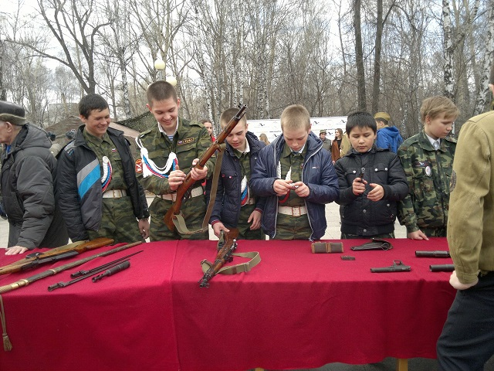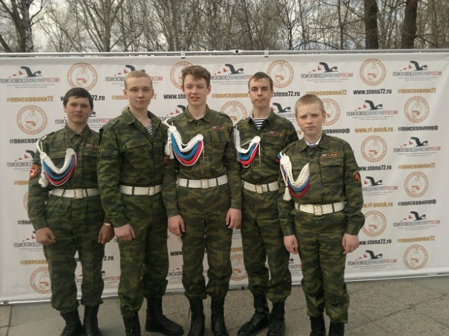 Воспитанники поискового отряда "Салют победы" стали участниками открытия областной "Вахты памяти 2016 года", которое состоялось сегодня на площади памяти города Тюмень. В рамках торжественного Открытия был объявлен старт экспедиции поисковых отрядов Тюменской области, а также областных патриотических акций «Георгиевская ленточка», «Стена памяти», областного заочного конкурса «Нам дороги эти позабыть нельзя!». С приветственными словами к участникам митинга обратились: Уполномоченный по правам ребенка в Тюменской области Андрей Эдуардович Степанов, начальник отдела призыва граждан на военную службу военного комиссариата Тюменской области Виктор Алексеевич Осипов, начальник управления молодежных и профилактических программ департамента по спорту и молодежной политике Тюменской области Оксана Владимировна Савинова и руководитель Тюменского областного поискового центра Артур Валерьевич Ольховский. Кроме того учащиеся нашей школы смогли посетит выставку передвижного музея «Эхо войны», которая включает в себя экспозицию находок поисковых отрядов Тюменской области, работу полевой кухни, фотографирование в военной форме образца Великой Отечественной войны, реконструкцию фронтового быта.

Уже через неделю первые поисковые отряды Тюменской области отправятся в экспедицию. Напомним, что в поисковом сезоне 2016 года поднимать останки солдат, погибших во время Великой Отечественной войны, отправятся свыше 120 поисковиков из Тюмени, Ялуторовска, Заводоуковского городского округа, а также Абатского, Уватского, Казанского, Тюменского и Ялуторовского муниципальных районов Тюменской области.